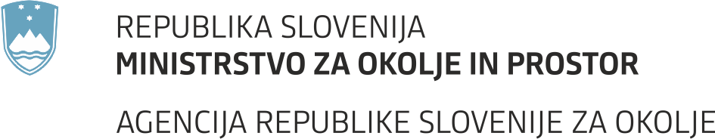

PRIJAVA PROBLEMA

Izvajalec: Robotina d.o.o.

Prijavitelj | Marijo Crkvenčič
e-naslov prijavitelja | Marijo.crkvencic@gov.si
Datum in čas | 30.1.2017 10:00
Oprema | Postaja 07440_H479_Sodrazica_Bistrica
Vrsta problema | Reklamacija – slab stik stikala vrat
Resnost problema | Resen
Obveza javljanja pred posegom | DA NE
Prioriteta | Srednja
Opis problema | Zaradi nepojasnjenih preklopov stikala vrat so bili na postaji vzdrževalci ARSO, ki so postavili stikalo v pravilno lego in podložili stično mesto stikala z vrati omarice. Tudi po posegu se pojavljajo naključni preklopi stikala (glej sliko). Naročamo odpravo napake stikala oz. zamenjavo stikala.
Ponovljivost | /
Predlog pomožne rešitve | /

Podpis prijavitelja:
Marijo Crkvenčič

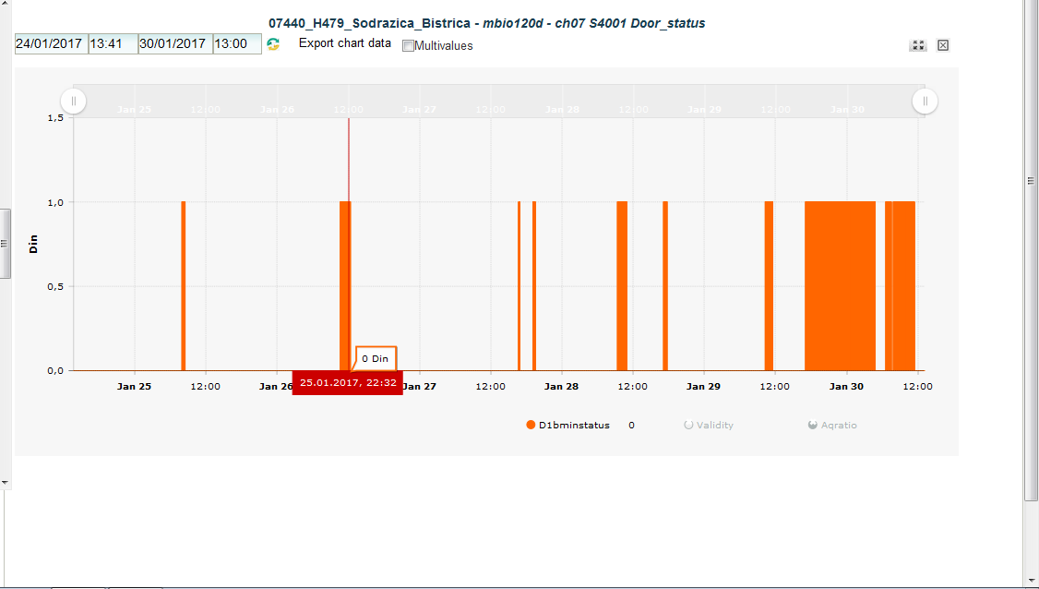

splošna pomoč in svetovanje, zahteva za spremembo, programska napaka, napaka v dokumentaciji, drugo
kritičen: aplikacija ne deluje; resen: aplikacija deluje, vendar je delo zelo otežkočeno; manjši: ne vpliva bistveno na funkcionalnost; neprijeten: delovanje ni povsem v skladu s pričakovanji oziroma s predstavami; lepoten: zaželeno polepšanje
visoka, srednja, nizka
vedno; občasno; nikoli; ni poskušano; neznano

